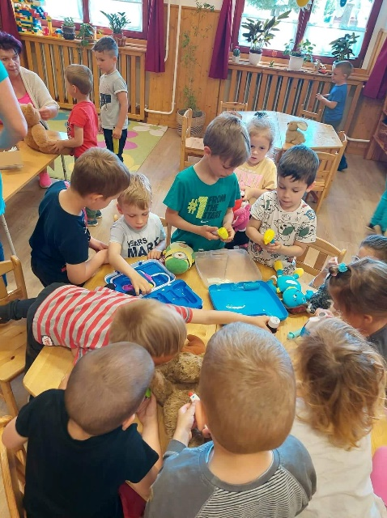
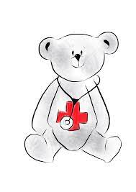

A helyi Önkormányzatok és az Orvosi Rendelő ismét meghirdeti

GYERMEKRAJZ PÁLYÁZATÁT

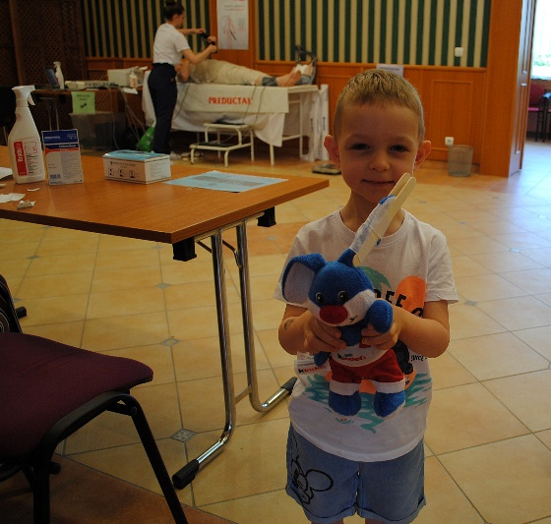
TEDDY Maci kórház az óvodában
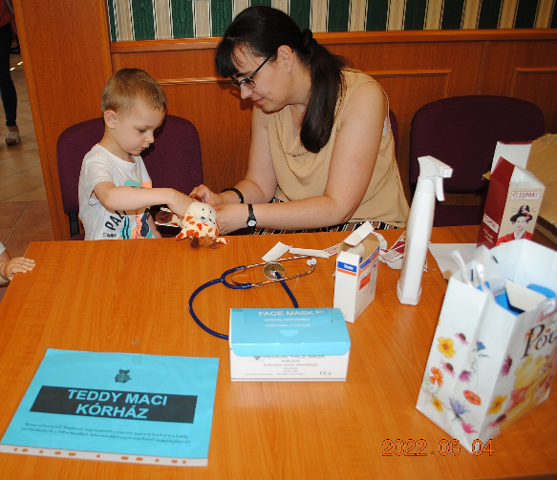
címmel!
Beadási határidő:
2023.05.02.

A színes, bármilyen technikával, kézzel készített alkotásokat A4-es lapon várjuk, melyek személyesen leadhatók a hegyháti Cseperedő Óvoda csehimindszenti telephelyén és a hosszúperesztegi Cifra Palota tagóvodában kihelyezett gyűjtődobozba, vagy a három falu orvosi rendelőjében rendelési időben. A rajzokra írják rá „Gyermekrajz pályázat”! A rajzok hátoldalán tüntessék fel a gyermek nevét, születési dátumát, lakhelyét, elérhetőségét. Egy gyermek 2 rajzzal pályázhat!
A nyertesek között értékes nyereményeket sorsolunk ki. A díjátadóval kapcsolatos részletes információkról a későbbiekben tájékoztatjuk a pályázókat.

